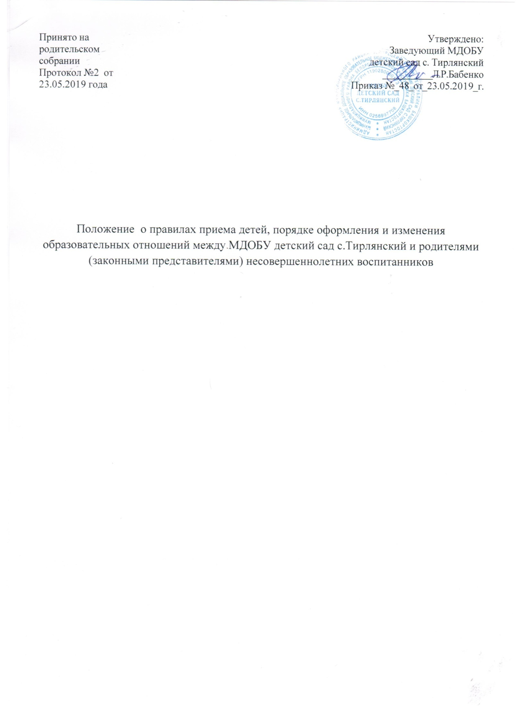

Общие положения
1.1 Положение МДОБУ детский сад с.Тирлянский (далее по тексту «Учреждение››) о правилах приема Детей, порядке оформления и изменения образовательных отношений между МДОБУ детский сад с.Тирлянский и родителями (законными представителями) несовершеннолетних воспитанников (далее по тексту «Положение››) регулирует порядок и основания отчисления воспитанников, а также порядок оформления возникновения, приостановления и прекращения отношений между Учреждением с родителями (законными представителями) в соответствии с Частью 11 ст.13 ФЗ от 29.12.2012г. № 273 - ФЗ «Об образовании в РФ» и «Порядком организации и осуществления образовательной деятельности по основным общеобразовательным программам дошкольного образования», в том числе особенности организации образовательной деятельности для обучающихся с ограниченными возможностями здоровья.
1.2 Настоящее Положение регулирует деятельность МДОБУ детский сад с.Тирлянский по реализации гарантированного гражданам Российской Федерации права на получение общедоступного и бесплатного дошкольного образования.
1.3 Комплектование ДОО воспитанниками основывается на единую электронную очередь, т.е. на принципах открытости, демократичности, гласности. Учет детей, подлежащих обучению по общеобразовательным программам дошкольного образования, находящимся в электронной очереди и оформление направлений в ДОО осуществляется Муниципальным казенным учреждением Управлением образования муниципального района Белорецкий район Республики Башкортостан.
2. Правила приема в ДОО.
2.1 В ДОО принимаются дети в возрасте от 2 месяцев до 8 лет. Образовательная организация обеспечивает получение дошкольного образования по реализации основной образовательной программы ДОУ. Сроки получения дошкольного образования устанавливаются Федеральным государственным стандартом дошкольного образования в группах общеразвивающей направленности.
2.2 Наполняемость групп различной направленности определяются в соответствии с действующими « Санитарно – эпидемиологическими правилами и нормативами» и «Порядком организации и осуществления образовательной деятельности по основным образовательным программам дошкольного образования». В группы могут включаться как воспитанники одного возраста, так и воспитанники разных возрастов (разновозрастные группы).
2.3 Прием детей осуществляется на основании:
- заявления одного из родителей (законных представителей);
- медицинского заключения;
- направления МКУ Управления образования муниципального района Белорецкий район республики Башкортостан, выданного родителям (законным представителям) в рамке реализации муниципальной цели,
- документов, удостоверяющих личность одного из родителей (законных представителей)
3. Порядок оформления образовательных отношений.
3.1. Основанием возникновения образовательных отношений является распорядительный акт (приказ) Учреждения о приеме ребенка в дошкольное учреждение.
Изданию распорядительного акта (приказа) о приеме лица на обучение в организацию, осуществляющую образовательную деятельность, предшествует заключение договора в дошкольном образовании с родителями (законными представителями) воспитанника.
При приеме детей в Учреждение, последнее обязано ознакомить родителей (законных представителей) со своим Уставом, лицензией на осуществление образовательной деятельности, с образовательной программой и другими документами, регламентирующими организацию и осуществление образовательной деятельности, права и обязанности обучающихся.
Взаимоотношения между Учреждением и родителями (законными представителями) регулируются договором, который составляется в двух экземплярах.
Договор об образовании заключается в письменной форме между Учреждением и родителями (законными представителями) ребенка, зачисляемого в Учреждение.
Договор об образовании не может содержать условия, которые ограничивают права лиц имеющих право на получение образования или снижают уровень предоставления им гарантий по сравнению с условиями, установленными законодательством об образовании. Если условия, ограничивающие права поступающих и обучающихся или снижающие уровень предоставления им гарантий, включены в договор, такие условия не подлежат применению.
Примерные формы договоров об образовании утверждаются федеральным органом исполнительной власти, осуществляющим функции по выработке государственной политики и нормативно - правовому регулированию в сфере образования.
4. Изменение образовательных отношений.
4.1. Образовательные отношения изменяются в случае изменения условий получения воспитанником образования по конкретной основной программе, повлекшего за собой изменение взаимных прав и обязанностей обучающегося и организации, осуществляющей образовательную деятельность.
4.2. Образовательные отношения могут быть изменены как по инициативе родителей (законных представителей) несовершеннолетнего по их заявлению в письменной форме, так и по инициативе организации, осуществляющей образовательную деятельность.
4.3. Основанием для изменения образовательных отношений является распорядительный акт (приказ) Учреждения, изданный руководителем этой организации или уполномоченным им лицом, распорядительный акт издается на основании внесения соответствующих изменений в договор.
4.4. Права и обязанности воспитанника, предусмотренные законодательством об образовании и локальными нормативными актами Учреждения, изменяются с даты издания распорядительного акта или с иной, указанной в нем, даты.
5. Приостановление или отказ в предоставлении услуги.

К документам для приостановления предоставления услуги относится письменное заявление заявителя с указанием причин и срока приостановления.
Перечень оснований для отказа в предоставлении услуги:
- отсутствие документов, предусмотренных п. 2.3 настоящего регламента или предоставление документов не в полном объёме;
- возраст получателя муниципальной услуги не соответствует возрастным критериям, указанным в настоящем регламенте;
- обращение неправомочного лица;
- недостоверность представленных сведений;
- текст письменного заявления не поддается прочтению;
- при наличии в заявлении нецензурных либо оскорбительных выражений, угрозы жизни, здоровью и имуществу должностных лиц, а также членов семьи;
- отсутствие в заявлении ФИО заявителя, почтового адреса, по которому должен быть направлен ответ.
При выдаче направления в Учреждение:
- отсутствие свободных мест;
6. Порядок сохранения места за воспитанником учреждения
(приостановление образовательных отношений) в случаях:
- -пребывания в условиях карантина;
- -прохождения санитарно-курортного лечения;
- -отпуска родителей;
- -оздоровления воспитанника в летний период до 75 дней;
- -иных случаев по согласованию с администрацией МДОБУ детский сад с.Тирлянский;
Для сохранения места родители воспитанников представляют в МДОБУ соответствующее заявление и документы, подтверждающие отсутствие ребёнка по уважительным причинам.
7. Прекращение образовательных отношений.
7.1. Образовательные отношения прекращаются в связи с отчислением воспитанника из Учреждения:
1) в связи с получением образования (завершением обучения);
2) досрочно в следующих случаях: по инициативе родителей (законных представителей) несовершеннолетнего, в том числе в случае перевода
обучающего для продолжения освоения образовательной программы в другую организацию, осуществляющую образовательную деятельность.
3) по обстоятельствам, не зависящим от воли родителей (законных представителей) несовершеннолетнего и Учреждения; в том числе в случае ликвидации организации, осуществляющей образовательную деятельность.
7.2. Досрочное прекращение образовательных отношений по инициативе родителей (законных представителей) несовершеннолетнего не влечет за собой возникновение каких - либо дополнительных, в том числе материальных обязательств указанного обучающегося перед Учреждением.
7.3. Основанием для прекращения образовательных отношений является распорядительный акт (приказ) Учреждения, об отчислении воспитанника. Договор расторгается на основании распорядительного акта (приказа) Учреждения об отчислений воспитанника.

